**ACCIONES PARA GARANTIZAR LA GRATUIDAD DEL SERVICIO**

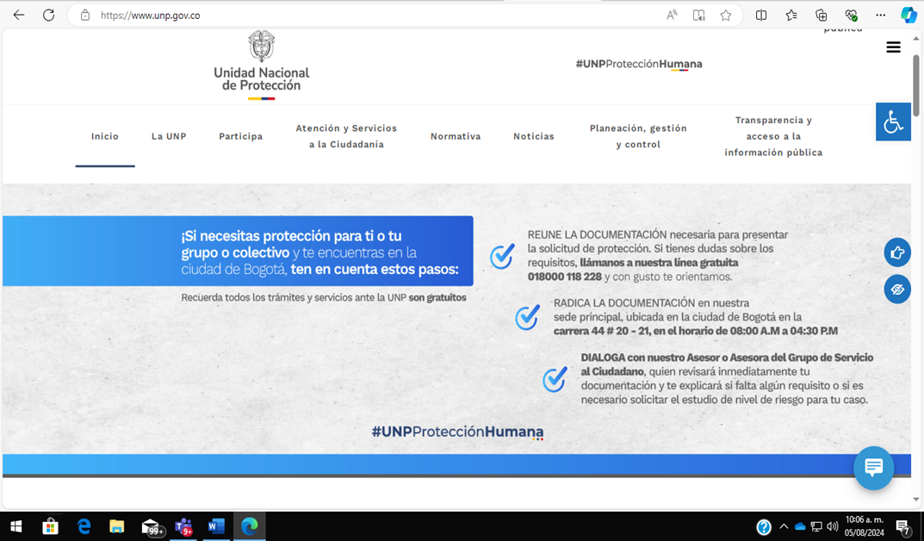

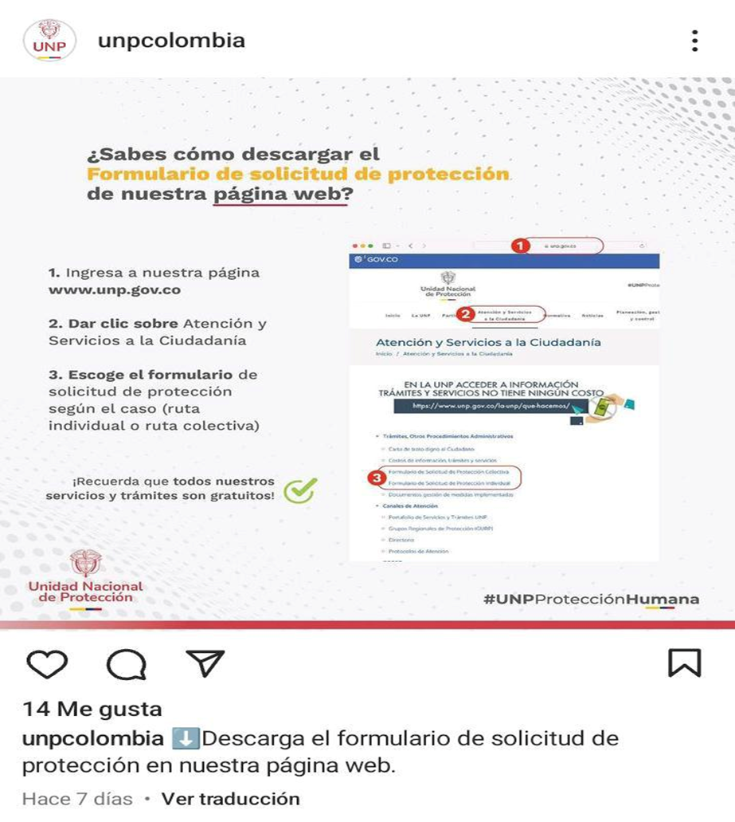

**ACCIONES PARA ELIMINACIÓN DE BARRERAS ACTITUDINALES**



